盎撒人，你们要觉醒！

原创 有里儿有面 [有理儿有面](javascript:void(0);)

**有理儿有面**

微信号 youli-youmian

功能介绍 你说是不是

2022-12-23[原文](https://mp.weixin.qq.com/s?__biz=Mzg3MjEyMTYyNg==&mid=2247578340&idx=1&sn=0bbd63622062c09aa182fd9f2d024798&chksm=cef7e691f9806f87fe210169ecb9a413dfe5818c5c648b2432c53146ccbb42c8abbc5a594f12&scene=27#wechat_redirect&cpage=214) 发表于

收录于合集





**全文共2083字，图片8张，预计阅读时间为8分钟。**

**文章首发于“有理儿有面”（youli-youmian），欢迎大家在朋友圈和微信群转发。**

**公众号及其他平台转载请在后台留言。**



▼

12月20日，美国会众议院国会山骚乱事件调查委员会，对特朗普启动4项刑事罪名调查后，12月21日，众议院又投票决定公布特朗普的税表，以审查其担任总统前后是否涉嫌违法行为，12月22日，调查委员会又发布长达845页的最终调查报告，其中一项指控特朗普不遵守宪法义务，谋划推翻选举结果。

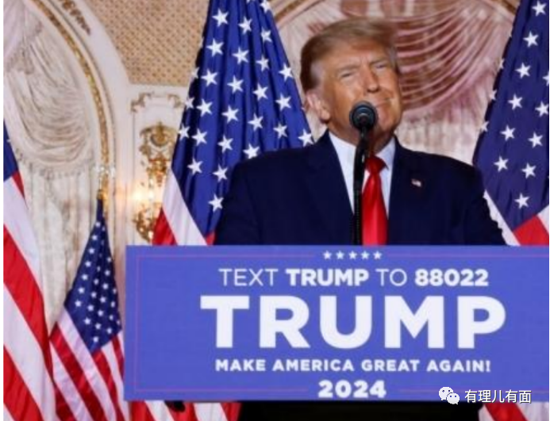

这个时候，不少美分开始出来带节奏，看美帝多“民主”，前总统的税表都公布。可他们不愿说也不会说的是，美国会山人均股神，佩洛西老公比巴菲特专业团队还牛。

对于这一轮攻势，特朗普团队指责这是“政治迫害”，是坏了“政治规矩”，“其影响范围远远超出特朗普本人”。

事实上，不仅特朗普在挨揍，被打压还大有人在，身份也不一般。

特朗普的难兄难弟——马斯克，其被修理的程度，甚至超过特朗普。

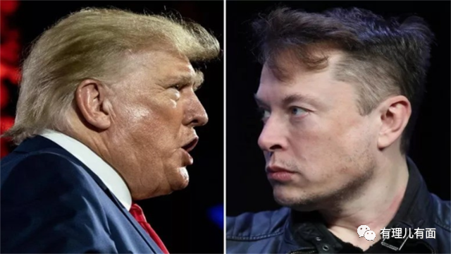

有多狠？

10月，马斯克真金白银440亿购入推特，随后华尔街一众大佬控制的公司就集体撤资，加剧马斯克现金流紧张。

与此同时，他们还动用行政和金融力量，做空马斯克个人财富——特斯拉汽车。例如近期，美国国家公路交通安全管理局，以特斯拉汽车突然被以车窗升降系统存在夹用户手指的风险，下令全美召回110万辆，美投行集体发布报告称特斯拉股价被高估。受此打击，特斯拉股票价格狂降。

你说，谁会在车窗上升关闭时，会把手指头放中间？

更狠的是，华尔街投行一边唱空打压股价，迫使马斯克低位出售股票（富豪有债务杠杆），一边又大肆抢筹，致使特斯拉的控制权面临易主。

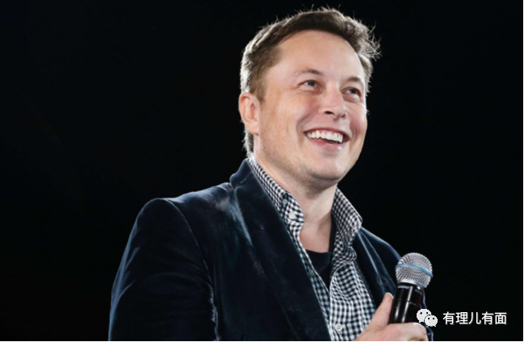

简直是不给人活路。

马斯克受此打击，灰心意冷发推称准备辞去“推特总裁”。

真的只是政党斗争吗？

如果跟踪特朗普和马斯克的动态，会发现二人在人脉关系上与一个网红有共同交集。谁？美国侃爷—坎耶.韦斯特。

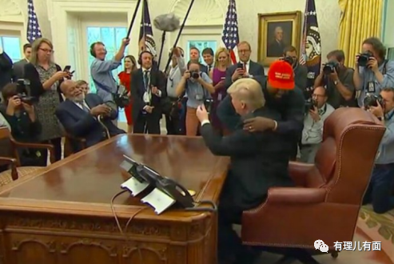  （戴MAGA红帽的为侃爷）

侃爷除了与特朗普频繁互动外，还曾在推特上宣布参加总统大选，马斯克随后就与其互动，称全力支持。

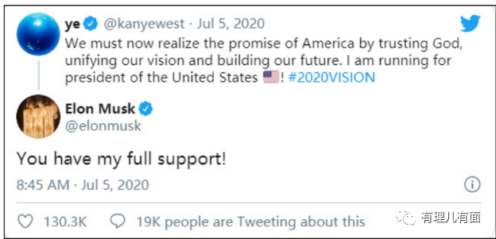

然而到了今年10月初，侃爷因几句玩笑话，被打上“反犹太”标签，且被全网封杀。

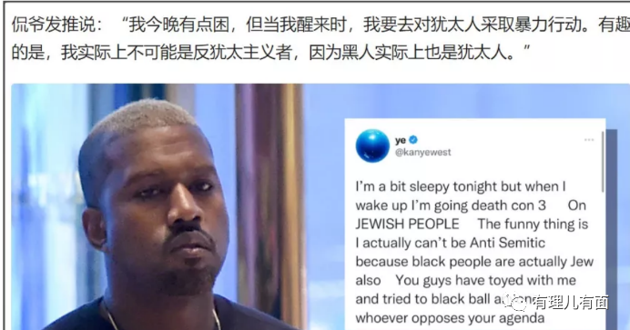

但是，二人依然与侃爷密切交往，频繁互动。例如，马斯克获得推特控制权后，立即解封了侃爷。

特朗普这边呢？11月22日，他在佛罗里达州海湖庄园会见了维斯特和一名**白人民族主义者**尼克·富恩特斯，也就是骄傲男孩。

**支持有“反犹太”标签的人士，你说华尔街犹太金融财阀会如何对付他俩？**

想想华尔街犹太财阀，是如何应对苹果为代表的公司吧。

号称全球第5大经济体的苹果，基本由以富豪巴菲特为代表的华尔街犹太财阀控制，而创始人乔布斯股权寥寥无几，且因“胰腺癌”英年早逝。

开始以为乔布斯也是犹太人，可一查资料才发现，原来乔布斯父亲是阿拉伯人，母亲是德国日耳曼人，信奉的是佛教。

再查特朗普信息，发现特朗普是德裔日耳曼人，似乎正是这个原因，其一直没有被华尔街建制派接纳。

哪怕其作为富豪时，曾加入了犹太财阀圈子，且让大女儿伊万卡贩依犹太教，嫁给了犹太人库什纳。但是似乎建制派依然把他边缘化，你说特朗普委不委屈？

马斯克呢？父亲英荷混血，母亲加拿大人，公开资料没有说明，不过可以确定马斯克没有犹太血统。且公开信息显示，马斯克没有像其他富豪一样，贩依犹太教，反而曾表示“不是很信教”。

再对比其他美国知名企业富豪，索罗斯、扎尔伯格（脸书）、拉里佩奇（谷歌）、艾里森（甲骨文）、默多克、迈克尔·布隆伯格等，多是犹太人。

不知是不是巧合，上述几家有名的，由犹太人掌控的美国企业，特别反华；倒是马斯克、贝佐斯（亚马逊）、微软（比尔盖茨）等对外表现，没有那么反华。

再回过头看看，乔布斯不是犹太人，其作为苹果的创始人，曾经最大股份拥有者，竟然被华尔街犹太财阀各种手段左右倒腾，变得近乎一无所有，最后还患“胰腺癌”一命呜呼。

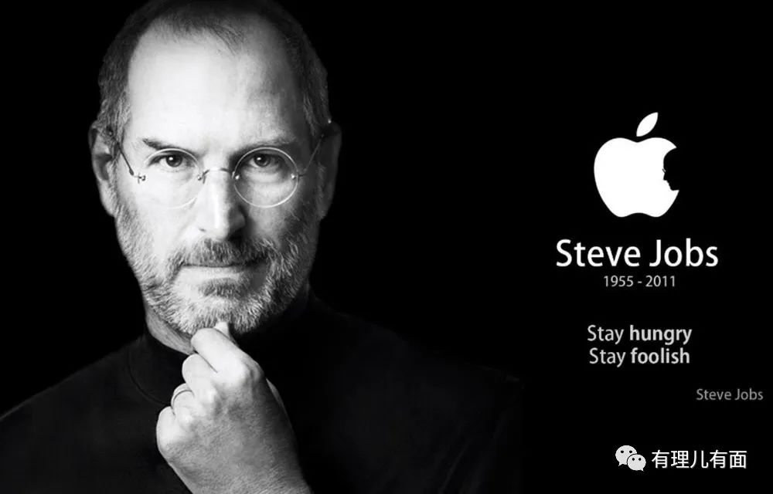

同期谷歌、甲骨文等由犹太人掌控的企业，创始人既没有丧失控制权，也没有被逐渐稀释股份而吞噬。

对比马斯克收购推特后，大嘴巴多说了一些，就被全美各种口诛笔伐，且拥有的企业，还在逐步被华尔街投行控制，落得个人财两失。

**查看这届拜登政府内阁，犹太人明显从幕后走向台前，掌握了情报、财政、人事、外交、安全等关键岗位。特朗普时期金发碧眼白种盎撒人，在拜登团队中几乎成了少数民族。**

再联想到盎撒人特拉斯，就因为一直在英国本土工作，哪怕卖命为英国谋利益，可面对犹太财团家臣苏纳克的挑战，依然没有丝毫抵抗力，成为英国历史上最短命的首相，仅入主唐宁街10号45天。

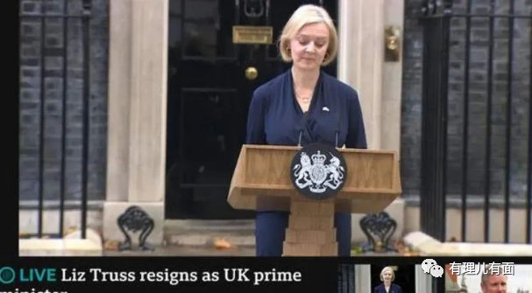

有人说特拉斯无能，可你看苏纳克治下，特拉斯面临的问题一个都没解决，罢工此起彼伏。

盎撒人，你们该觉醒了！

你看，过去还只是在经济领域，对你们赚钱的企业下手。赚钱的企业，不是犹太人创立，就利用金融+行政手段，左右倒腾，由华尔街犹太财阀狸猫换太子进行控制。

现在，还瞄准了你们的政治权利搞鸠占鹊巢，不仅在美国通过控制关键权力职位架空拜登，还在英国打压盎撒血统纯净的特拉斯下台，推犹太财阀高盛的门徒苏纳克上位。

把特朗普的长公主伊万卡贩依犹太教，嫁给犹太人算上话，盎撒人，可以说犹太人对你们就是经典的：抢钱，抢权，抢美女。

盎撒人，你们还不觉醒，就完蛋了！

**图片源自网络**





**关注公众号：**

**有理儿有面**

**理   性｜   揭   秘｜   探   讨**





### 精选留言

用户设置不下载评论